http://servicelov.nemeo.dk/KlientSetup/publish.htm

Installation:
Kommuneberegner kan installeres enten som ClickOnce installer eller med en standard setupfil.

Programmet kræver Windows som understøtter .Net 4.8
Programmet danner Word-filer (docx), det vil derfor være en fordel også at have Word installeret. Dette er dog ikke et krav, da der kan benyttes vilkårlige programmer som kan håndtere docx filer.

ClickOnce:
Dette kræver at brugeren har rettigheder til at installere programmer på sin lokale computer. Programmet vil så ved opstart tjekke og installere evt. nye opdateringer.
Installationen startes via følgende link:
http://servicelov.nemeo.dk/KlientSetup/publish.htm
Fordelen er ved denne fremgangsmåde er, at installation og opdatering sker automatisk. Dette er den metode, vi anbefaler for mindre virksomheder uden IT-afdeling.

Setupfil:
MSI-fil installer kan downloades og løse filer kan downloades.
Link findes i release mail.
Zip-filen pakkes ud (brug 7-zip https://www.7-zip.org/download.html eller et andet pakkeprogram til at pakke filen ud). Efterfølgende køres MSI filen, og programmet installeres.

Løse filer
I zip filen ligger der også en mappe med de løse installationsfiler.
Disse kan benyttes til enten at køre programmet direkte fra denne mappe eller de kan rulles ud med et copy script hvis dette er nemmere end at køre setupfilen.

Opsætning:
Første gang programmet starter, bliver opsætningsskærmen vist:
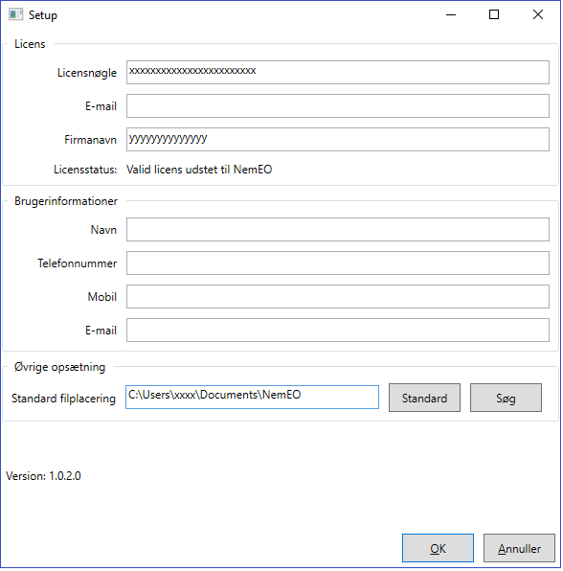
Her indtastes som minimum Licensnøgle, Firmanavn og filplacering.
Filplaceringen sættes som standard til en undermappe i brugerens dokumentmappe, men kan også ændres til en placering på et delt drev, så flere brugere kan deles om de samme oplysninger.

Template-filer
I mappen til filplacering genereres ved opstart en under mappe med navnet ”DefaultTemplate”. I denne mappe dannes der to Word filer. ”DefaultTemplateBeginning.docx” og ”DefaultTemplateEnd.docx”.

Disse filer kan overskrives med et Word-dokument indeholdende firmaets standard template, som så vil blive brugt.
Evt. tekstindhold i DefaultTemplateBeginning sættes ind i starten af alle genererede dokumenter, mens tekstindhold i DefaultTemplateEnd sættes ind i enden af alle genererede dokumenter.

Brug af Licensfil (kun msi-installation og løse filer installation)
Hvis msi-installation benyttes, kan der placeres en licensfil i den mappe, der installeres i. Programmet vil så hente opsætningsoplysninger fra denne fil frem for at spørge brugeren ved første opstart.
Filen skal hedde ”license.txt” og bør se ud som herunder: (se evt. eksempel fil)
De med gult markerede områder skal skiftes ud med de oplysninger som er relevante for jer.
#########
#
# Denne fil kan benyttes til at automatisk styre setup, således at bruger ikke behøver at konfigurere Kommuneberegner programmet
# Filen skal placeres i den mappe som programfilen ligger i.
# Linjer i denne licensfil kan udkommenteres ved at foranstille #
#
#######

##### Licens ####
licensekey = licens nøgle
companyname = Firma_Navn
licencemail = Licens_e-mail

##### Opsætning ####
# savefilelocation Standard placering for brugerdata og Kommuneberegner skabeloner
# %documents% Windows dokumentfolder
# %userprofile% Windows brugerfolder
# Denne placering kan også være et delt netværksdrev således at flere brugere kan dele de samme data.
# DefaultLawType Sætter standard lov type som der beregnes efter (KEL, EAL, OEL) hvis den ikke defineres defaultes til EAL
#########
savefilelocation = %documents%\Kommuneberegner\

##### Klientinfo ####
#
# Bruges til at styre hvordan brugere kan benytte Kommuneberegner, f.eks. skjule personlige data (navn, mail mm) (hideklientinfo=1)
# Brugeres adgang til setup kan begrænses (sættes hideklientinfo=1 slukkes setup knappen i NemEO)
# Ændre KlientID til noget der passer bedre f.eks. sagsnr (klientidname = sagsnr)
# Den sidste kontrol forceloadfromfile=1 tvinger systemet til at læse fra licensfilen ved opstart i stedet for at benytte gemte data
# Dette kan bruges til at sikre at programmet altid starter op med korrekte indstillinger, hvis man tillader at brugere kan ændre i setup.
######
forceloadfromfile = 1
#dontallowconfig = 1
#hideklientinfo = 1
#klientidname = sagsnr

Drift
Programmet kontakter ved opstart NemEOs licensserver for at validere licens.
Følgende url kontaktes:
http://license.nemeo.dk/LicenseCheck.svc
De oplysninger som sendes er: licensnøglen, firmaoplysninger, et unikt maskine- og bruger-ID, samt maskinens interne IP-adresse. Der sendes ingen personhenførbare oplysninger om brugeren eller oplysninger, som er indtastet i programmet. Alle data indtastet i programmet gemmes således alene hos licenstager.

